Simulações Funcionais da GRHE Aplicadas à Medicina

# Introdução

Este documento apresenta uma série de simulações baseadas na Teoria da Gravidade Regenerativa e Homeostase Espacial (GRHE), aplicadas ao contexto da medicina funcional. O objetivo é explorar como padrões de equilíbrio e desequilíbrio funcional podem representar estados celulares, interações patológicas e mecanismos regenerativos, como no caso do câncer.

# Campo Funcional das Células

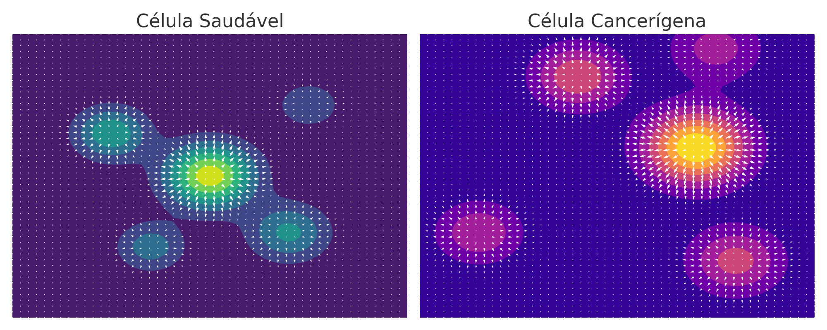

A célula saudável apresenta um campo simétrico e coeso, com vetores de fluxo organizados em torno das organelas funcionais. Já a célula cancerígena mostra um campo assimétrico e desorganizado, com organelas hiperativas e fluxo caótico, indicando um estado funcional patológico.

# Interação Patológica

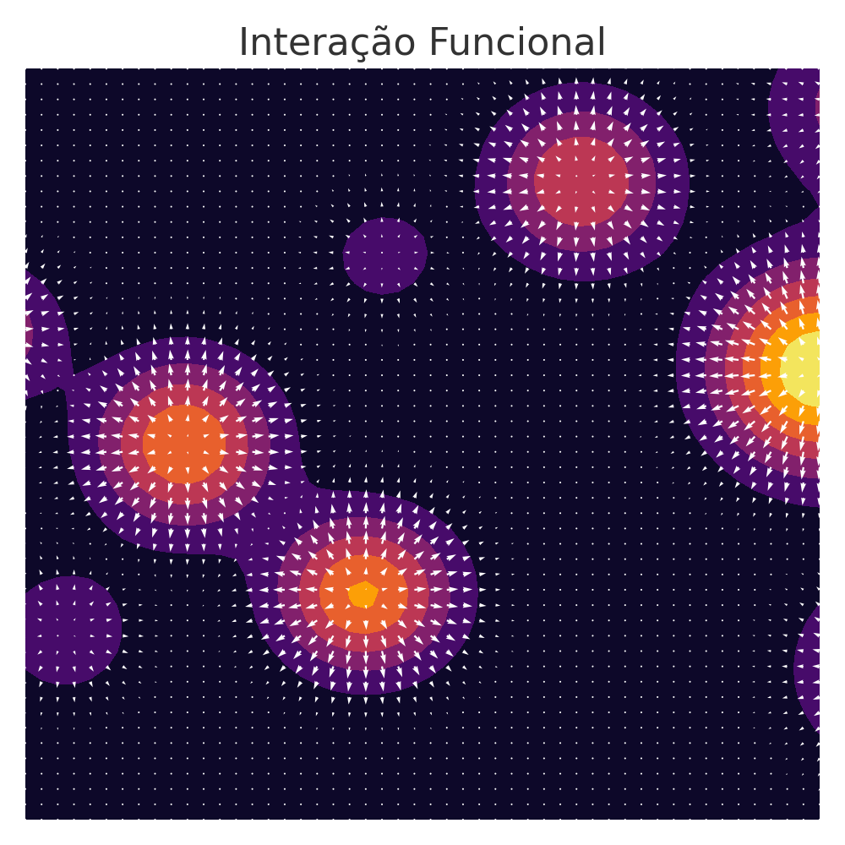

A célula cancerígena exerce uma influência funcional desorganizante sobre a célula saudável, alterando o fluxo de equilíbrio do sistema. Isso simula o comportamento de microambientes tumorais que induzem a transformação maligna de células vizinhas.

# Efeito do Agente Restaurador

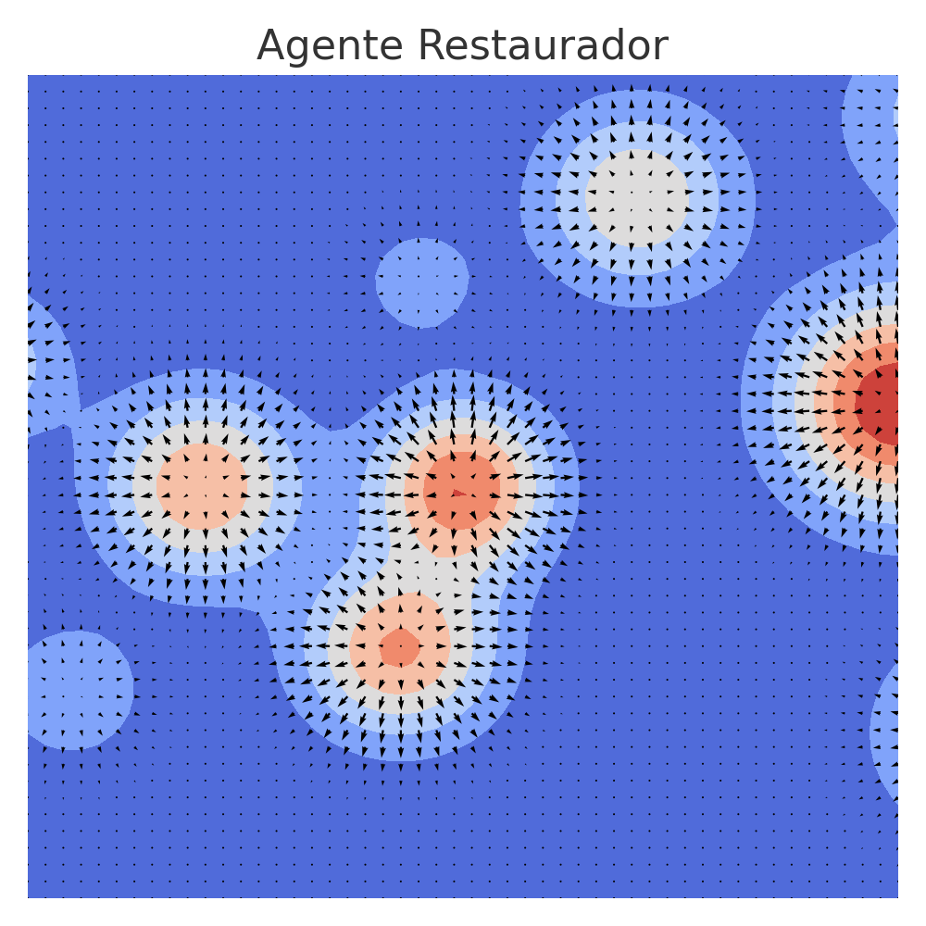

A introdução de um campo restaurador no centro do sistema neutraliza parcialmente a influência desorganizadora da célula cancerígena. A célula saudável mantém seu equilíbrio e o campo total tende a um novo estado funcional mais estável.

# Comparação de Estratégias Terapêuticas

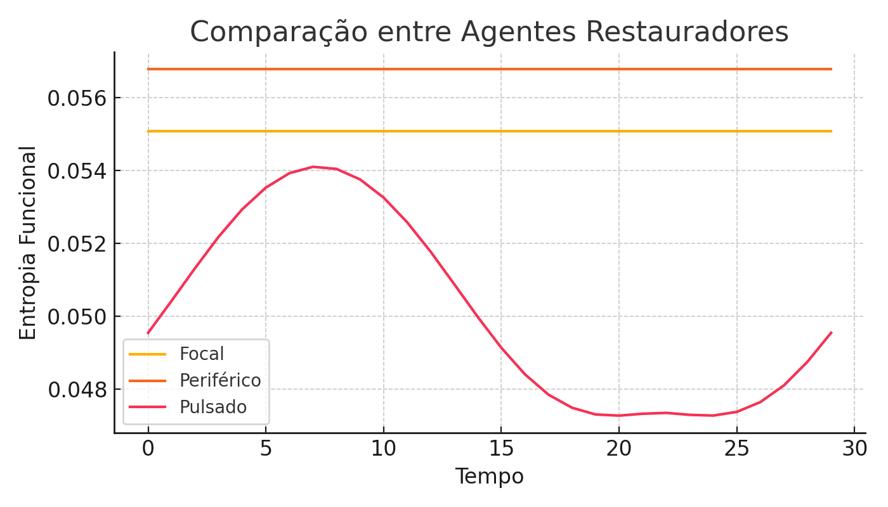

A análise da entropia funcional média mostra que o agente focal é o mais eficiente em neutralizar a célula cancerígena. O agente periférico atua protegendo a célula saudável e o pulsado apresenta efeitos intermitentes. Estes resultados simulam abordagens terapêuticas diferenciadas na medicina regenerativa funcional.

# Conclusões do Projeto

As simulações demonstram que a GRHE é capaz de representar com profundidade o comportamento funcional de sistemas celulares em equilíbrio e desequilíbrio. A célula cancerígena, vista como uma ruptura funcional, influencia negativamente o ambiente, mas pode ser reequilibrada por estímulos adequados. A abordagem funcional da GRHE pode abrir caminho para uma nova interpretação das doenças e intervenções terapêuticas baseadas em restauração de campos organizacionais.